ТЕМА 5. ИНСУЛИНОТЕРАПИЯ. ОБЩИЕ ПРИНЦИПЫ.
Инсулинотерапия всегда назначается при первом типе сахарного диабета (в связи с абсолютной недостаточностью инсулина).
Также инсулинотерапия может назначаться при СД 2 типа или специфическом СД.
В случае СД 2 типа или специфического типа СД инсулинотерапия может назначаться на постоянной основе или временно.
Постоянная инсулинотерапия назначается при СД 2 типа или специфическом типе СД:
- при развитии абсолютной инсулиновой недостаточности (со временем поджелудочная железа «истощается» и относительная инсулиновая недостаточность при СД 2 типа или специфическом типе СД переходит в абсолютную);
- при наличии противопоказаний к назначению или непереносимости других сахароснижающих препаратов;
- при отсутствии достижения компенсации на фоне лечения таблетированными препаратами.
Показания к временной инсулинотерапии при СД 2 типа или специфическом типе СД:
- впервые выявленный СД 2 типа (при уровне HbA1c > 9% и наличии выраженных симптомов декомпенсации);
- кетоацидоз;
- при острых и обострениях хронических заболеваний, операциях.
Часто пациенты отказываются от перевода на временную инсулинотерапию, боясь, что их «посадят на инсулин». Это опасение абсолютно необоснованно. Привыкание к инсулину не развивается. Если не получается уйти от инсулинотерапии после «временного» назначения, то это не потому, что организм «впал в зависимость от инсулина», а потому, что поджелудочная железа перестала вырабатывать инсулин (развилась абсолютная инсулиновая недостаточность). Наоборот, временный перевод на инсулинотерапию позволяет дольше сохранить свою секрецию инсулина.
У здоровых людей постоянно (независимо от приема пищи) вырабатывается инсулин со скоростью 0,5-1 ЕД/час – базальная секреция.
При приеме пищи происходит дополнительный выброс инсулина на еду – пищевой (прандиальный) пик.
Таким образом, препараты искусственного инсулина должны имитировать:
- базальную секрецию инсулина;
- пищевой пик инсулина.
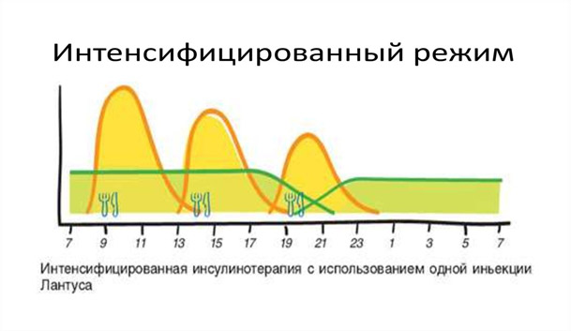
Все препараты инсулина делятся на инсулины короткого действия и длительного действия.
Базальную секрецию обеспечивает инсулин длительного действия («базовый» или «фоновый» инсулин – на картинке выше действие продленного инсулина нарисовано зеленой линией).
Задача препаратов инсулина длительного действия – поддерживать базальную (фоновую) концентрацию инсулина в организме. Он поддерживает нормальный уровень глюкозы крови в то время, когда человек не ест. Инсулин длительного действия вводится независимо от приема пищи, в одно и то же время, 1-2 раза в сутки, после инъекции длинного инсулина есть не надо.
Пищевой пик обеспечивает инсулин короткого действия («короткий» инсулин – на картинке выше желтая линия).
Задача инсулина короткого действия – сымитировать выброс инсулина поджелудочной железой при приеме пищи. Он вводится на прием пищи.
Сейчас все инсулины являются генно-инженерными человеческими инсулинами.
Генно-инженерные человеческие инсулины короткого действия это моноинсулин, актрапид, генсулин Р, хумулин Р и др., длительного действия - НПХ инсулины (протамин, протофан, генсулин Н, хумулин Н и др.). Разница между этими препаратами непринципиальна.
Но, кроме собственно инсулинов, существуют аналоги инсулинов.
В аналогах изменена молекула инсулина, за счет чего изменяется начало и продолжительность действия препарата.
Вид инсулина | Начало действия | Пик | Продолжительность действия
Инсулины короткого действия | 20-30 мин | 2-3 часа | 5-6 часов
Аналоги короткого действия (ультракороткие инсулины) | 5-15 мин | 1-2 часа | 4-6 часов
Инсулины длительного действия | через 2 часа | 6-10 часов | 12-16 часов
Аналоги сверхдлительного действия | через 1-2 часа | не выражен или нет | у разных препаратов разная (от 12 до 42 ч/)
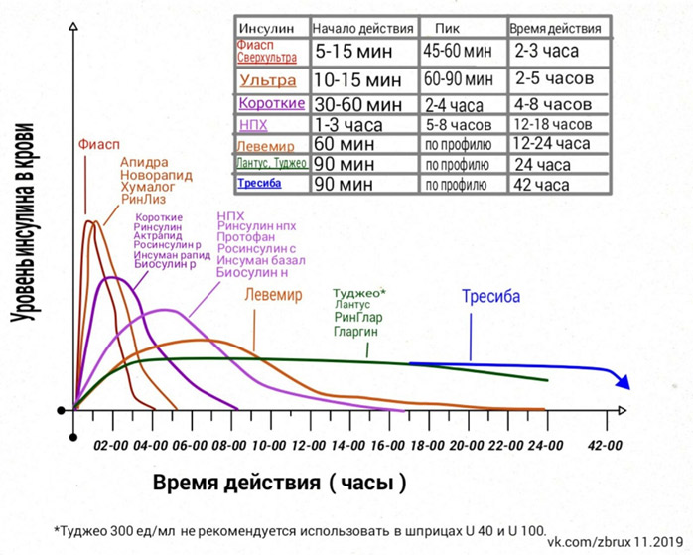
Потребность в инсулине может меняться в зависимости от многих факторов: физическая нагрузка, острые заболевания, обострение хронических заболеваний, стрессы и пр.
Доза длинного инсулина (база или фон) должна быть подобрана так, чтобы изменять ее как можно реже.
Доза короткого инсулина должна изменяться самим пациентом в зависимости от еды, физической активности, уровня глюкозы крови.
Достижение компенсации диабета заключается в определении оптимальной дозы базального инсулина и определении коэффициентов для короткого инсулина.
Часто пациенты задают вопрос: Правда ли, что на инсулине можно есть любую еду?
- Правда, если УМЕТЬ ЕЕ КОМПЕНСИРОВАТЬ! Если не умеешь компенсировать, ешь то, что умеешь компенсировать (сначала научись компенсировать гречку, потом пробуй компенсировать торт).
- Некоторую еду не стоит есть независимо от наличия диабета (те же торты, соки, сладкие газированные напитки и пр.). Принципы здорового питания никто не отменял.
- Если имеется лишний вес, необходимо учитывать калорийность пищи.

